Қ.Абаханов атындағы орта мектебінің педагог- психологтарының атқарған жұмысы туралы

**Анықтама**

Мектеп директорының 2022 жылғы № 2 бұйрығына сәйкес 2022 жылы 12 қаңтар -11 ақпан аралығында өзін-өзі аттестаттау кезінде педагог психологтың берілу жайынан қорытындысы туралы.

**Мұғалім туралы мәлімет**

|  |  |  |  |  |  |  |
| --- | --- | --- | --- | --- | --- | --- |
| р/с | Мұғалімнің аты-жөні | Бітірген оқу орны диплом бойынша мамандығы, диплом № | Білімі | Санаты | Еңбек өтілі | Лауазымдық қызметте |
| 1 | Қосымбаева Гулайм Ескендировна | Педагогика және психология  ЖБ-Б № 1106883 | Жоғары | Педагог-модератор | 11 | 5 |
| 2 | Кыстаубаева Алмагуль Ахметовна | Педагогика және психология ЖБ-Б № 0428710 | Жоғары | Педагог-модератор | 11 | 7 |

**Қ.Абаханов атындағы орта мектебінің педагог-психологы**

**Г.Қосымбаеваның жетістіктері:**

**1.2017жыл. «DAMU»** Білім беру мекемелерінде тәрбие жұмысын ұйымдастырудың психологиялық негіздері.**Сертификат.**

**2.2017 жыл.** «Bilim foundation» қоғамдық қорының «Денсаулық және өмірлік дағдылар» курсы. **Сертификат**

**3**. Аудандық жылдың «Үздік психологы» ІІ орын -2022 жылы

4.2018 жыл «Bilim foundation» қоғамдық қорының «Денсаулық және өмірлік дағдылар» тренинг курсы. Сертификат

5. 2018 жыл Атырау облысы Дін істері басқармасы «Зайырлық және дін біртұтас қоғам» тақырыбында біліктілік арттыру курсы. Сертификат

6. 2019 жыл Астана қаласының «Жаңа білім» кәсіби білім беру және Тұлғалық даму орталығының ұйымдастыру бойынша педагогтардың білім беру сапасын жақсарту, заманауи білім беру үлгісін жетілдіру және жаңаландыру. Сертификат

7. 2020 жыл NIS «Қашықтықтан оқытуды үйренемін». Сертификат

8. 2020 жыл ҚР Ақпарат даму министрлігі ҚР мектептерінің психологтары мен әдіскерлеріне арналған семинар. Сертификат

9.2021 жыл Инклюзивное смешанное обучение онлайн курс.

**Қ.Абаханов атындағы орта мектебінің педагог-психологы А.Кыстаубаеваның жетістіктері:**

1.**2019**жыл . Білім алуда ерекше кажеттілігі бар балаларға арналған аудандық «Жұлдызай» байқауы.Аманқосова Тұрсынай **II орын**.

Жетекшісі: А.Кыстаубаева

2.**2020 жыл** **«Құрмет грамотасы**» Қазақстандық салалық білім және ғылым қызметкерлерінің кәсіптік одағы индер аудандық комитеті.

3.**2020жыл**. Кио олимпиада. **1 орын** . **Мадақтама**.

4.**2020 жыл** . Darin.online олимпиада . **Сертификат**

5. **2021жыл**. КИО.Қашықтықтан олимпиада. **II орын**

6. **2021 жыл** «Media Bilim» журналы **Алғыс хат**

**7.2021 ж.** Білім алуда ерекше кажеттілігі бар балаларға арналған аудандық «Арайлы алтын күз» байқауы **III орын** Нұржан Дильназ.

Жетекшсі: А.Кыстаубаева

8. **2021 жыл**«Ақбота» зияткерлік олимпиадасы. **IIIорын** Мадиқызы Айнара.

Жетекшісі: А.Кыстаубаева.

**Біліктілігін арттыру туралы мәлімет**

1**.2017жыл. «DAMU»** Білім беру мекемелерінде тәрбие жұмысын ұйымдастырудың психологиялық негіздері.**Сертификат.**

2.**2017жыл**. Атырау облыстық білім беру басқармасы. «Қыз тәрбиесі-құндылық кілті» форум. **Сертифика**т

3.**2017 жыл.** «Bilim foundation» қоғамдық қорының «Денсаулық және өмірлік дағдылар» курсы. **Сертификат**

3.**2018 жыл.** «Bilim foundation» қоғамдық қорының «Денсаулық және өмірлік дағдылар» тренинг курсы. **Сертификат**

4.**2018жыл.**Атырау облысы Дін істер басқармасы

Ақпарттық-талдау орталығы. **Сертификат**

5.**2019 жыл.** Астана қаласының «Жаңа білім» кәсіби білім беру және Тұлғалық даму орталығының ұйымдастыру бойынша педагогтардың білім беру сапасын жақсарту, заманауи білім беру үлгісін жетілдіру және жаңаландыру. **Сертификат**

6.**2019жыл** «Өрлеу» біліктілікті арттыру орталығы курсы .Сертификат.

7.**2020жыл** . ҚР мектептерінің психологтары мен әдіскерлеріне арналған семинар. Сертификат.

8**.2020 жыл.** NIS «Қашықтықтан оқытуды үйренемін». **Сертификат**

9. **2020жыл**. Назарбаев Зияткерлік мектептері.Атырау педагогикалық шеберлік орталығы. **Сертификат.**

**Педагог-психолог қызметінің мақсаты мен міндеттері**

**Мақсаттар:**

Білім беру ұйымының педагог ұжымы мен әкімшілігіне оқушылар мен тәрбиеленушілердің жеке даралығына сай келетін дамудың әлеуметтік жағдайын орнату және барлық оқу үрдісіне қатысушылардың, педагогикалық ұжыммен, оқушылармен, тәрбиеленушілердің, олардың ата-аналарының тұлғасының дамуы мен денсаулығын сақтау мен қорғауда тиісті психологиялық жағдай орнатуға қолдау көрсету.

**Міндеттер:**

1. Білім беру ұйымында әлеуметтік жағдайдың дамуына психологиялық талдау, негізгі проблемаларды анықтау және оның туындау себептері мен шешу жолдарының әдіс-тәсілдерін анықтау;
2. Білім алушылардың тұлғалық және зияткерлік дамуына ықпал ету, өзін – өзі тәрбиелеу және өзін – өзі дамыту қабілетін қалыптастыру;
3. Білім алушылардың,тәрбиеленушілердің тұлғалық және зияткерлік жағынан жетілуіне септесу, өзін-өзі тәрбиелеу және өзін-өзі дамыту қабілетін қалыптастыру;
4. Білім алушылардың тұлғасын психологиялық – педагогикалық зерделеу негізінде әрбір білім алушыға жеке тұрғыдан ықпал ету;
5. Психологиялық диагностиканы жүргізу және білім алушылардың шығармашылық әлеуетін дамыту;
6. Психологиялық түзету жұмыстарын жүзеге асыру;
7. Психологиялық проблемаларды шешуде және оқу – тәрбие жұмыстарының қолайлы әдістерін таңдауда ата – аналар мен педагогтерге консультациялық көмек көрсету;
8. Білім беру үдерісі субьектілерінің психологиялық – педагогикалық құзыреттілігін көтеру.

Мектептегі психологиялық қызметінің негізгі бағыттары:

* Психологиялық диагностика
* Психологиялық түзету-дамыту
* Психологиялық алдын-алу
* Психологиялық кеңес беру
* Психологиялық ағарту

2021-2022 оқу жылына арналған жұмыс жоспары жасақталып,бекітілді. Сынып жетекшілердің көмегімен оқушылардың психологиялық даму картасы,жеке оқушыға педагогикалық-психологиялық мінездеме және сыныпқа диагностикалық карта жасақталды. Қыркүйек , қазан айларында 1-11 сынып оқушылардың жеке басын анықтау,бала зейінінің тұрақсыздығын зерттеу,оқушылардың жеке басын анықтау,бала зейінінің тұрақсыздығын зерттеу, оқушылардың оқуға деген қарым-қатынасын білу мақсатында сауалнамалар жүргізіліп, сабақтарына қатынастық.

**Әлеуметтік бағыт**бойынша қалалық ПМПК шешімімен инклюзивті оқыту «Ерекше» және  «Үйден оқытылатын» оқушылар есепке алынып, жеке карталары жасақталып түзету және дамыту жұмыстары жасалынды. Мектеп бойынша мүмкіндігі шектеулі 10 оқушы . Оның ішінде уйден оқитын 4 оқушы. Инклюзивті білім алып алып отқан 2 оқушы, мүгедектігі туралы жардемақы алатын 4 оқушы.

1 сынып оқушыларының мектепке бейімделу деңгейін анықтау үшін Керн-Йерасек тесті алынды. Онда оқушылар «Ер адам суретін салу», «Сөздер көшірмелері», «Нүктелер көшірмесі» және Отбасы суретін салды.

Менің отбасым» суретті тестінің қорытындысы бойынша бірінші сынып оқушыларының отбасындағы жағдайлары жақсы, эгоцентризмі және мазасыздану деңгейі орташа екендігін анықталды. Балалардың осы проблемаларын ескере отырып, оларды түзету-дамыту тренингін өткізу қажет екені байқалады.

«Баспалдақ әдістемесі»бойынша баланың өзін-өзі бағалау деңгейін жоғары оқушылар қатары көп екендігі анықталды.

1 «а» сынып оқушыларымен балалардың таным процесін зерттеу әдістері арқылы оқушылардың қабылдау ерекшеліктері, есте сақтау, байқағыштық, логикалық ойлау қабілеттері анықталды.

Мектептің оқу- тәрбие жұмыс жоспары бойынша  5-12 желтоқсан аралығында бірінші сыныптардың бейімделуін бақылау әкімшілік тарапынан жүргізілді. 1 а сынып   оқушыларының мектепке бейімделуі қалыпты жағдайда деген қорытынды жасалды.

1 сынып оқушыларының ата-аналарынан бала мен қарым-қатынасы, баласының сабағына көңіл бөлуі туралы сауалнама жүргізілді. Нәтижесі: баламен қарым-қатынасы жақсы-100%, сабағына көңіл бөлуі: жоғары - 80%, орташа 20% және қыркүйек айында алынған сауалнамада «Балаңыз мектепке қаншалықты дайын?» деген сұраққа ата-аналар жауап жазды. Нәтижесі:

1-11 сыныптар арасында сынып лидерін анықтау мақсатында социометрия әдісі жүргізілді. Әр сыныптан сынып лидерлері анықталды.

Оқушылардың оқуға деген көзқарасын анықтау мақсатында 5-7 сыныптар арасында сауалнама алынды. Сауалнамасының нәтижесі бойынша балалардың оқу мотивациясы екі деңгейде де көрініс бергенін анықтады. Қорытындылап айтқанда жоғары деңгейде - 30, орта деңгейде –  7 оқушының көрсеткіштері сай болды. Сонымен қатар 5-11 сыныптар арасында темпераменті анықтау мақсатында тест алынды. Нәтижесінде:

А.   Холерик 21 оқушы,

Б.    Сангвиник 30 оқушы,

В.   Флегматик 15 оқушы,

Г.    Меланхолик 6 оқушы.

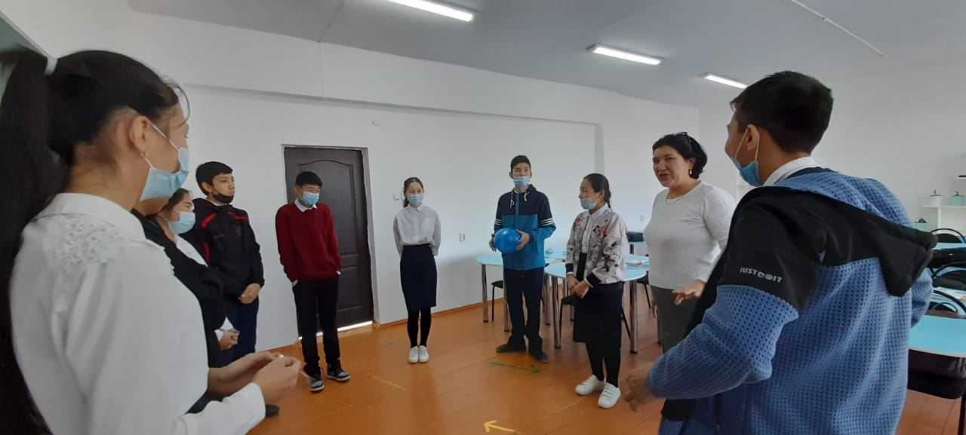

Адаптация деңгейін анықтау мақсатында жоғарғы, орта, кіші топтармен жеке жұмыстар жүргізілді. 1 а сыныбында «Сәлем мектеп» атты тренинг өткізілді.

5 сынып оқушыларынан мектептегі сыныптың өзара қарым-қатынасын ,лидер мен оқшау қалған оқушыны анықтау мақсатында желтоқсан айында Дж.Мореноның «Социометрия» сауалнамасы жүргізілді. Адаптация деңгейін анықтау мақсатында 5 сынып орта буын, 10 сынып жоғарғы буын, 1 сынып кіші буынға бейімделуі қалай жүріп жатқанын анықтау мақсатында сабақтарға қатыстым.

5сынып оқушыларымен «Ұжымды ұйымдастыру?», «Мен өмірді сүйемін» , «Мінез құлықтарды зерттеу» атты тақырыптар да психологиялық тренингтер өтілді .Онда оқушылар өздерінің жас ерекшеліктеріне қарай нені білу керек екендігін білді. 5- сыныптың бастауыш сыныптан қандай айырмашылықтары бар екендігі туралы ойларын ортаға салды. Ата-аналармен «Баланың бас ұстазы- ата-ана» атты жиналыс өтті. Онда ата-аналарға балалардың жас ерекшеліктеріне байланысты қандай өзгерістер болатындығы жөнінде кеңестер берілді.

5-сыныптың бейімделуі қалыпты жағдайда өтуде.

6 «а» сынып оқушыларымен «Достық» атты тренинг өтті. Мақсаты: Оқушылардың қарым - қатынасын нығайту. Сынып ішінде ауызбіршілікті сақтауға шақыру болды.

**4- сынып оқушыларын орта буынға бейімдеудегі алдын- алу мақсатында сауалнамалар алынды.**

|  |  |  |  |  |  |  |  |  |  |  |
| --- | --- | --- | --- | --- | --- | --- | --- | --- | --- | --- |
| **сынып** | **1** | **2** | **3** | **4** | **5** | **6** | **7** | **8** | **9** | **10** |
| 4 «а» | 100% | 100% | 66% | 100  % | 100% | 93 % | 66 % | 53 % | 100% | **100%** |
| **4 «ә»** | **100%** | **100%** | **100%** | **58%** | **87 %** | **96 %** | **78 %** | **99 %** | **98%** | **100%** |
| **4 «б»** | **100%** | **100%** | **100%** | **59%** | **88 %** | **94 %** | **70 %** | **64 %** | **94%** | **100%** |

***«Оқушылардың оқу пәндеріне деген көзқарасы» атты сауалнаманың нәтижесі төмендегідей көрсеткіш көрсетті.***

|  |  |  |
| --- | --- | --- |
| **Пән аттары** | **Жақсы көретін пәндері** | **Сүйіп оқитын пәндері** |
| Қазақ тілі мен әдебиет | **4 «а» 4 «ә» 4 «б»**  **60% 45 % 20 %** | **4«а»4 «ә» 4 «б»**    **40 % 47%** |
| Математика | **40% 42% 47%** | **46% 54 % 47%** |
| Дүние тану | **12% 28 % 23%** | **46% 45 % 29 %** |
| Өзін-өзі тану | **6% 24 % 23%** | **6 % 25 % 35%** |
| Орыс тілі | **6% 21 % 23%** | **6 % 41 % 5 0 %** |
|  |  |  |
| Дене шынықтыру | **6% 22 % 15%** | **26% 22 % 23%** |

Мектепте психологиялық алдын-алу жұмысы өте қажет, себебі ол балаға өзін-өзі тануға, өзін-өзі бағалауға көмектеседі. Психологиялық тренинг сабақтардан кейін және басқада қосымша жұмыстардан өткен оқушылар былай деп жауап береді:

* Мен өзімнің ішкі әлемімді білдім.
* Ойлау және қабылдауды қалай түсіну керектігін білдім
* Өз сыныптастарыма басқа көзқараспен қарадым
* Қандай да бір қиыншылық жағдайда да өзімді қалайша ұстауға болатынын білдім.

Мотивациялық қалыптастыру жұмысы одан әрі жүргізіледі, себебі психологиялық және эмоциялық жағынан жайлы сезінуі осыған байланысты, көбіне бұл мұғаліммен тәуелді. Берілген сауалнамадан оқушылар сынып жетекшілеріне мынадай жауаптар береді:

- ақ көңіл, ақжарқын болу

- шын көңілімен сөйлесуге

- жиі күлуге

- сөйлесіп, сыпайы болуға

- мұғалім сені тыңдамағанда ренжисің

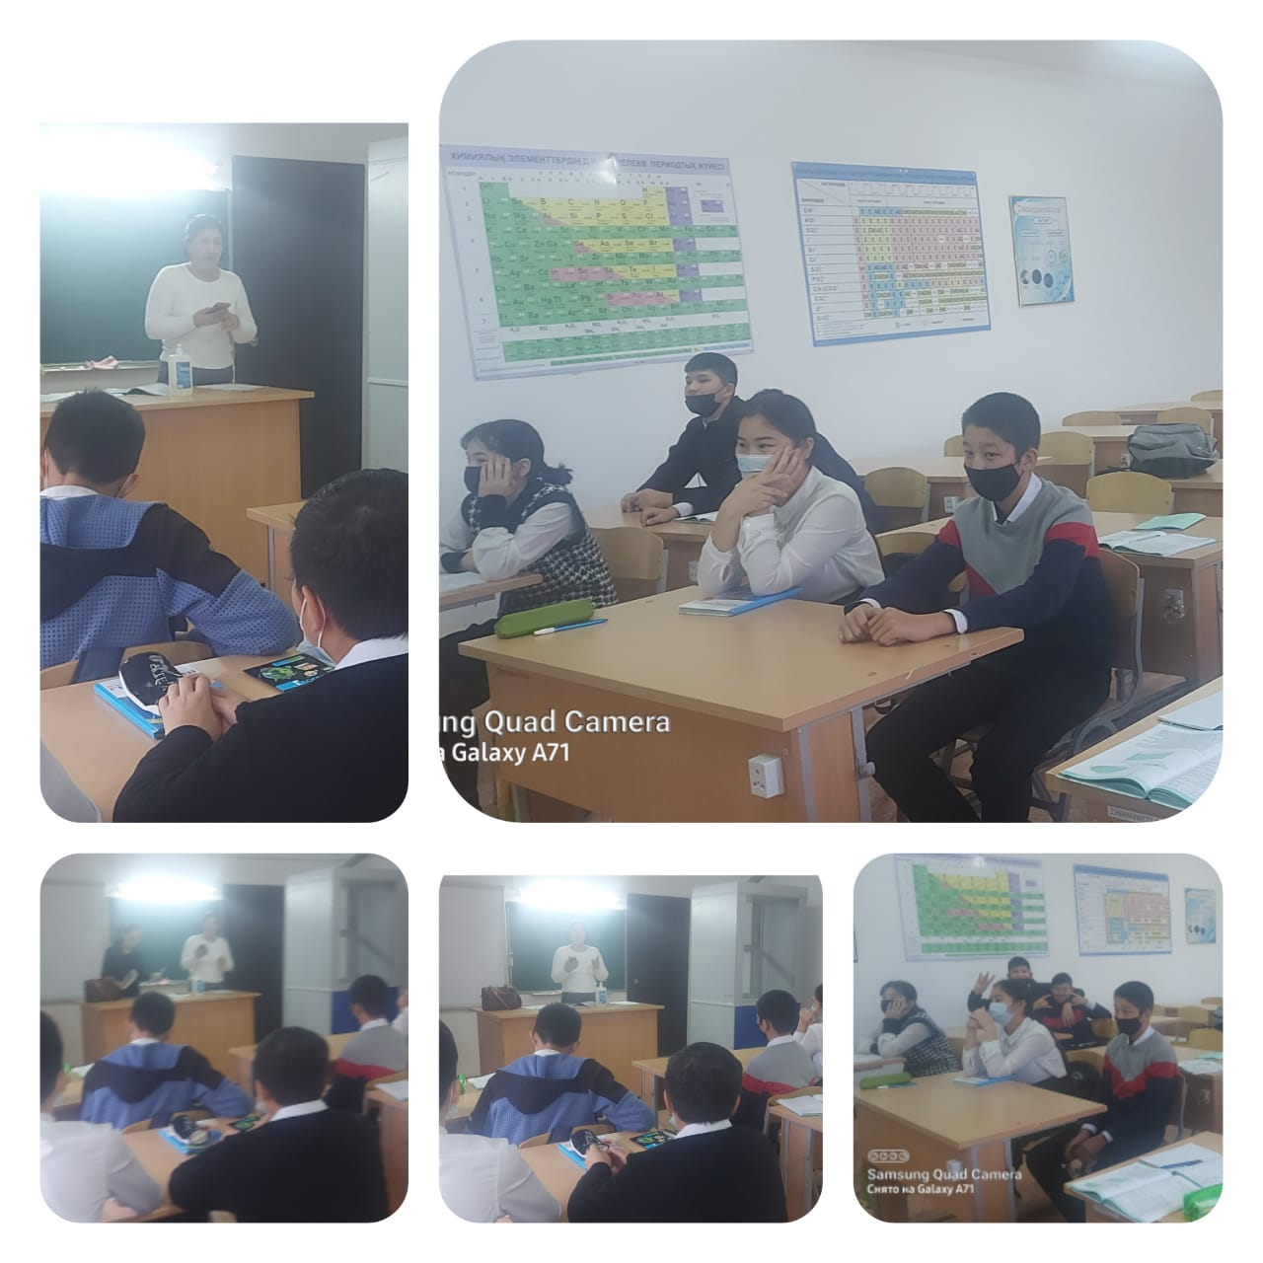

Бастауыш және ортаңғы буын сыныптары арасында «Достық» атты ойын өткізіледі.

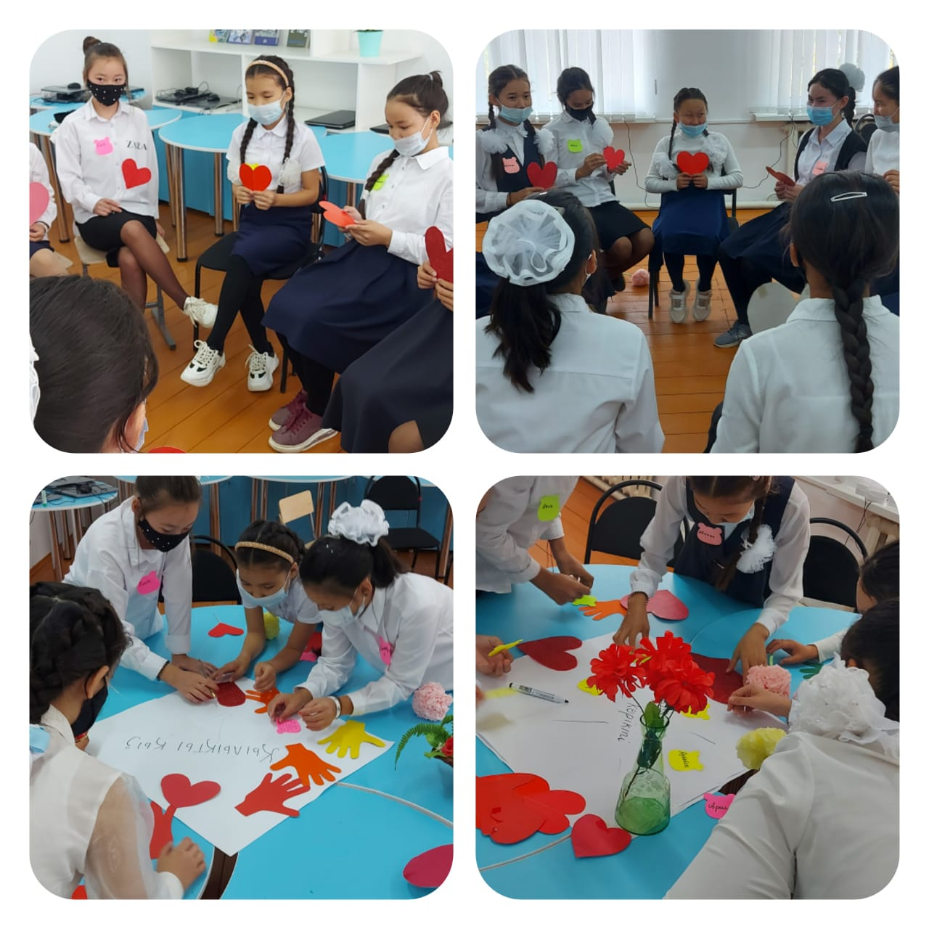

Сонымен қатар ата-аналарға балаларының көңіл –күйіне көбірек көңіл бөлу ерекше айтылады.

Оқушылардың мазасыздық деңгейін анықтау үшін сауалнама жүргізілді. Сауалнама нәтижесі бойынша оқушыларды қорқыныштың, күйзелістің жоқ екені анықталды.

Дарындылықты анықтауда бірнеше жақта қарастырылды. Интеллектуалдық дарындылық, шығармашылық дарындылық, әртістік дарындылық, музыкалық дарындылық, техникалык дарындылық және спорттық дарындылық. Ғылыми жұмыс қорғауға баратын оқушылармен психологиялық жағынан сендер жұмыстарыңды жақсы қорғап шығасыңдар, барлығы дұрыс болады, өздеріңмен қорғауға шыққан өзге мектеп оқушыларымен танысасыңдар, өздеріңіз жаңа біліммен қатар достар табуларың мүмкін деген жадынамамен ақпараттандырылды.

Бастауыш сыныптарда психогеометриялық тест алынып, оқушылардың психологиялық қасиеттері анықталды. Оқушылардың есте сақтау, ойлау қабілеттері де зертттелді.

Үлгермеуші оқушылардың ең алдымен үлгермеушілік себептерін анықтап алып оқушымен жеке әңгімелер өткізілді.

Оқушылардың сабақтарына қатынасып, оларға қандай көмек қажет екені анықталды. Осы мақсатта оқушылармен сауалнама, тест алынып, оқушылардың қаншалықты деңгейде қабілеті бар екендігі анықталып, нәтижесі мұғалімдерге ескертіліп отырды. Өкінішке орай кейбір ата-аналар балаларына көңіл аударуды ұмытып кетеді.

11 сынып оқушыларымен оқу жылының басынан жеке жұмыс жоспары бойынша жұмыстар жүргізілді. Оқушылардың типтік ерекшеліктеріне байланысты қандай кәсіпке бейімділігі бар екенін анықтау мақсатында сауалнама алынды.Тестің нәтижесінде оқушылардың типтеріне байланысты болашақта қандай мамандық иесі болатындығы анықталды.

**Тақырыбы: 11 сынып оқушыларының ҰБТ-ке даярлығы Мақсаты:**  11 сынып оқушыларының ұлттық бірыңғай тестке даярлығы қаншалықтықалыптасқандығын анықтау. **Зерттеу объектісі:** 11 сынып оқушылары.

**1. ҰБТ- ға көзқарасыңыз қалай?**

ҰБТ- әр бір мектеп түлектерінің білімін дәл, нақты анықтайтын бірде бір құрал. Еңбектенген әр адам өз жемісін көреді деп ойлаймын. Басым көпшілігі көзқарасымыз жақсы деп жауап жазған, бірақ ҰБТ-ға жеңіл көзқараспен қарамау керек, себебі  11- жыл бойы оқыған біліміміз, үш жарым сағат ішінде шешіледі. Осы тест біздің тағдырымызды шешеді.

**2.ҰБТ- ке дайындығыңыз қалай?**

|  |  |
| --- | --- |
|  | **11 «А»** |
| **Жақсы** | 75 % |
| **Орташа** | 25 % |

**3. ҰБТ-ті тапсыруға байланысты бойыңызда қорқыныш үрей бар ма?**

|  |  |
| --- | --- |
| **ИӘ** | 40% |
| **Жоқ** | 60 % |

**4.Таңдаған пәніңіз бойынша дайындығыңыз қалай?**

|  |  |
| --- | --- |
| **Жақсы** | 70 % |
| **Орташа** | 30 % |

**5.ҰБТ-тен жоғары ұпай аламын деп өзіңе сенесіз бе?**

|  |  |
| --- | --- |
| **Сенемін** | 70  % |
| **Сенбеймін** | 30 % |

**- сенімді емеспін, дайындық тестен жоғары ұпай алып жүрген жоқпын, -**Өте жоғары ұпай аламын деп сене алмаймын. - Өзіме сенемін ,жоғары ұпай аламын деп ойлаймын.

**6.Таңдаған мамандығыңызға сенімдісіз бе?**

|  |  |
| --- | --- |
| **ИӘ иә** | 63 % |
| **ЖОҚ жоқ** | эээ 27 % |
| **Білм білмеймін** | 0,9 % |

**- иә, бұл мамандықты мен 5 жыл бұрын таңдағанмын және бұл мамандық ұнайды;**

       - таңдаған мамандығыма сенбеймін, өйткені ҰБТ-тен алған баллыма байланысты , грандқа түсуімен байланысты.

9-11 сыныптар арасында оқушылардың кәсіби бағыттылығын диогностикалау жүргізіліп, нәтижесінде оқушылардың қандай мамандық иесі болатындығы анықталды.

«**Мамандық әлемінде**» атты дөңгелек үстел өтіліп, онда оқушыларға әртүрлі мамандық туралы дәріс беріліп, өз ойларын ортаға салды.

5-11 сыныптар арасында дөңгелек үстелдер, сауалнама, тренинг, тест, әңгіме әдістері өткізді. Мәселен «Өмір сен қымбатсың маған» атты 8-11 сыныптар арасында тренингтер өткізілді. Мақсаты: Өмірге деген құштарлықтарын ояту.

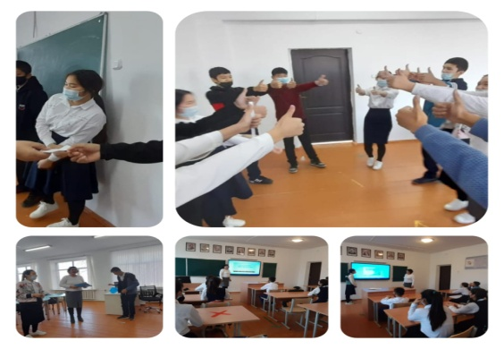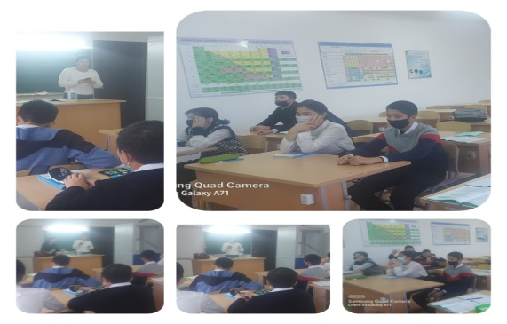

«Мен қандай адаммын?» 5-6 сыныптар арасында тренинг өтті. 9-11 сынып оқушыларының кәсіби бағыттылығын анықтауға арналған Е.А. Климовтың әдістемесі алынды. **Мақсаты:** Оқушының кәсіби бағыттылығын анықтауға арналған тест. Осы тест арқылы оқушы өзінің қабілетін, қызығушылығын, мамандықты дұрыс таңдай білуін анықтайды.

Е.А.Климов әдістемесі

|  |  |  |  |  |  |  |
| --- | --- | --- | --- | --- | --- | --- |
| № | Оқушының аты-жөні | Табиғат | Техника. | Белгі жүйе | Көрк образ | Адам |
|  | 9-сынып |  |  |  |  |  |
|  |  | 3-42% |  | 1-14% | 1-14% | 2-28% |

**Қорытынды:** Сынып оқушыларының басымы «Адам-табиғат» таңдаған 42%. Осы типтің өкілдері еңбектің объектілері ағзалар,өсімдіктер,жануарлар және биологиялық процестер болып саналады. Мұнда аграном, зоотехник, ветеринар, бақ күтуші, орманшы сияқты мамандықтар кіреді. Климов әдістемесінде «Белгілер жүйесін» 14%, «Көркем образ» 14% таңдаған. Бұл мамандықтар түрі: аудармашы, програмист, бухгалтер, экономист, корректор, іс-жүргізуші, сараптамашы.

Мұндай жұмыстар үшін кестелерге, формула, сызба, карталарға деген қызығушылықтары болғаны жөн. «Адам-адам» 28% еңбектің объектісі топтар, ұжымдар болып табылады. Мамандықтар қызмет көрсету сферасы, медицина, педагогика, юриспрденция және бейімінің айқындылығы орта деңгейде екенін байқатты. Кәсіптік бағдар беру 9 сынып оқушыларының арасында әр оқушының бейімділігін мінез-құлқының психологиялық типтерін, жекеленген мамандықтың салаларына бейімділіктерін, таңдаған мамандықтарының сәйкестіктерін, мамандық таңдауға көмектесу, тренинг сабақтар, анықтау мақсатында «Д.Голландтың тұлғаның типтерін анықтау тестісі» өткізілді.

**Қорытынды:** Голландтың кәсіби-тұлғалық типті анықтау нәтижесі 9 және 11 сынып оқушыларының басымы «Іскер типті» таңдаған 28%. Осы типтің өкілдері басымдылықты, өзін айналасын мойындағанын, жетекшілік жасағанды жақсы көреді. Басшылық, билік, жақсы қабілеттерді меңгерген. Әртіс, журналист, телеоператор, меңгеруші, директор, дипломат қызмет түрлерін қалайды. Әлеуметтік типті таңдаған 42% Жанындағыларға ақыл айтқыш, жаны ашып, аяушылық білдіріп тұрады. Ұнататын қызмет салалары : Психология, медицина, педагогика.

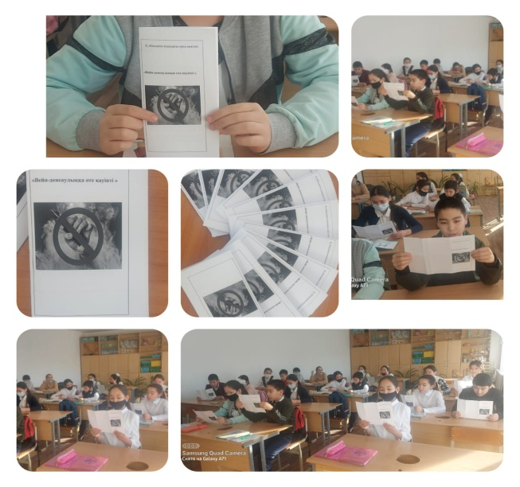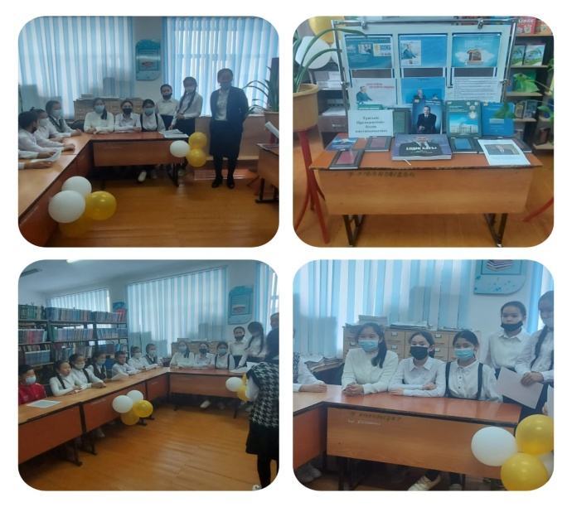

Сонымен қатар жыл бойы мектебімізде психологиялық бағыттар бойынша үлгерімі төмен, дарынды оқушылармен жұмыстар тұрақты түрде жүргізіліп отырады. 9 сыныптар мен 11 сыныптар арасында ҰБТ мен ОЖСБ-ға дайындыққа көмек көрсетудің бірнеше әдістері айтылып тренингтер өткізілді. «Стрессті қалай жеңуге болады?», «Сен және сенің болашағын», «Дүниетаным, өмірлік жоспар және кәсіби таңдау» атты дөңгелек үстелдер мен тренинг сабақтары өтті.Алға қарайда бұл жұмыстар жоспар бойынша жүзеге асып,жалғасын табады.

**Тексеру кезіндегі жетістіктер мен кемшіліктер ескеріле келіп төмендегі ұсыныстарды енгіземін:**

1.5-сынып оқушыларын ата-аналары мен сынып жетекшілерімен бірігіп орта буынға бейімдеу.

2. Сынып жетекшілері балалардың мектепке деген қызығушылығын ояту мақсатында сынып сағаттарының өткізуін жандандырып отыру;

3.Оқушылардың пәндерге деген қызығушылықтарының төмендеуіне байланысты,жаңа әрі қызықты әдіс-тәсілдерді пайдалану.

4.Түзету-дамыту жұмыстарына арналған бағдарламалар жоспарын жетілдіру.

5.Мұғалімдермен,ата-аналармен және оқушылармен жүргізілетін ағартушылық жұмыстар мазмұнын толықтыру.

**Анықтама жазған педагог-психолог: Г.Косымбаева**

**А.Кыстаубаева**